枚方市みまもりあいプロジェクト事業利用申込書
令和 年 月 日

（様式第1号）

枚方市長あて

下記のとおり、利用申込みをします。
記
申込者
ふりがな  氏 名 | 続柄（ ） | 電話  番号
住 所 | 〒 －

対象者の情報
ふりがな |  | 性 別 | 男 ・ 女
氏 名 |  | 生年月日 | 大・昭・平  年 月 日
住 所 | 〒 －
電話番号
要介護度 | □要介護（ ） □要支援（ ） □申請中 □未申請
申込理由

登録する緊急連絡先
１ | ふりがな  氏 名 | 続柄（ ） | 電話  番号
１ | 住 所
２ | ふりがな  氏 名 | 続柄（ ） | 電話  番号
２ | 住 所
３ | ふりがな  氏 名 | 続柄（ ） | 電話  番号
３ | 住 所
４ | ふりがな  氏 名 | 続柄（ ） | 電話  番号
４ | 住 所
【裏面もあります】
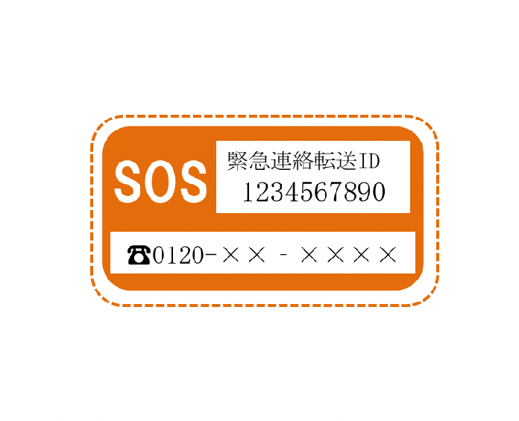
＜枚方市及び地域包括支援センター記入欄＞
受付（配付）場所 | □健康福祉政策課  □地域包括支援センター 包括名：
受付担当者氏名
緊急連絡転送ID
枚方市みまもりあいプロジェクト事業の利用について

【事前確認事項】
□ みまもりあいシステムは、民間事業者（一般社団法人 セーフティネットリンケージ（以下「事業者」という。）が提供するシステムのため、市は、申込情報を事業者へ提供します。
□ 緊急連絡先の記入に際し、あらかじめ緊急連絡先となる方に承諾を得ておいてください。
□ 緊急連絡先等の情報に変更があった場合、また長期入院・施設入所及び転出等で事業の利用を廃止される場合は、速やかに健康福祉政策課へご連絡ください。
□ 本事業は、認知症により行方不明になった方を早期発見し、早期に身元を確認し、ご家族等へ連絡できる体制づくりを目的としています。申込情報については、事業の目的の範囲内で市（枚方市地域包括支援センターを含む）及び警察署のみで活用いたします。
□ 対象者が行方不明となった場合は、必ず管轄の警察署に連絡を入れてください。
□ 本事業の利用状況について、後日アンケート調査へのご協力をお願いします。

【同意事項】
□ 本事業利用対象者であることの確認のため、介護保険認定結果・調査票を閲覧に同意します。
□ 警察署への申込書の表面の写しを情報として提供することに同意します。また、登録された転送先に繋がらず、枚方市に連絡があり、高齢者等の生命身体の保護のため必要であると判断された場合、消防・病院等の機関へ情報を提供することに同意します。

上記の記載事項を確認し、同意した上で申し込みます。

令和 年 月 日

【申込者】 署名

